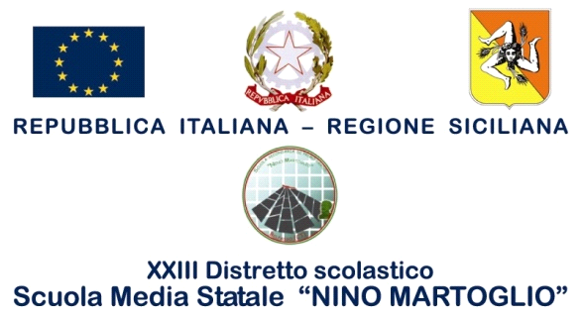

COMUNICAZIONE N. 126
Alle classi terze
Ai docenti

Oggetto: Visione del film”La Bugia Bianca”

Si comunica che l’Associazione Culturale EMC quadro in collaborazione con il centro antiviolenza ANGELI, in occasione della Festa della Donna, mercoledì 8 Marzo, invita gli alunni delle classi terze alla proiezione del film ”La Bugia Bianca” di Giovanni Virgilio, realizzato in occasione del ventennale della guerra in Bosnia e dedicato a tutte le donne che, in quel terribile contesto, sono state vittime di inaudite violenze.
Per la visione del film, prevista in orario antimeridiano presso il Teatro Comunale di Belpasso, è richiesto il contributo di 4 euro a studente.

Si invitano i coordinatori di classe a farne prendere nota sul diario ed a consegnare l’elenco con le adesioni alle prof.sse Pappalardo R. e Rapisarda C. A. entro il 6 Marzo.

Belpasso, 02/03/2017 F.to* Il Dirigente Scolastico
Prof.ssa Anna Spampinato
( *Firma autografa omessa ai sensi dell’art. 3, comma 2, del D.L.vo n. 39/93)

